Всем привет. С вами Рома Демьянов из 2 А.
В этом году я посещаю очень интересный кружок в детском центре «АРТиШОК». Это специальный курс для детей с ОВЗ по экспериментальной программе "Развитие творческих способностей". Группа называется «Музыкально-театральная студия «Золотой ключ».
На занятиях мы поём, делаем дыхательные упражнения, играем в музыкальные игры, занимаемся театрализацией, развиваем наши коммуникативные способности и совершенствуем ораторское мастерство. Это если говорить взрослым языком. На самом деле мы и правда поём, а еще играем в игры, веселимся и балуемся. Можно строить дома из мебели и подушек. Это очень весело.
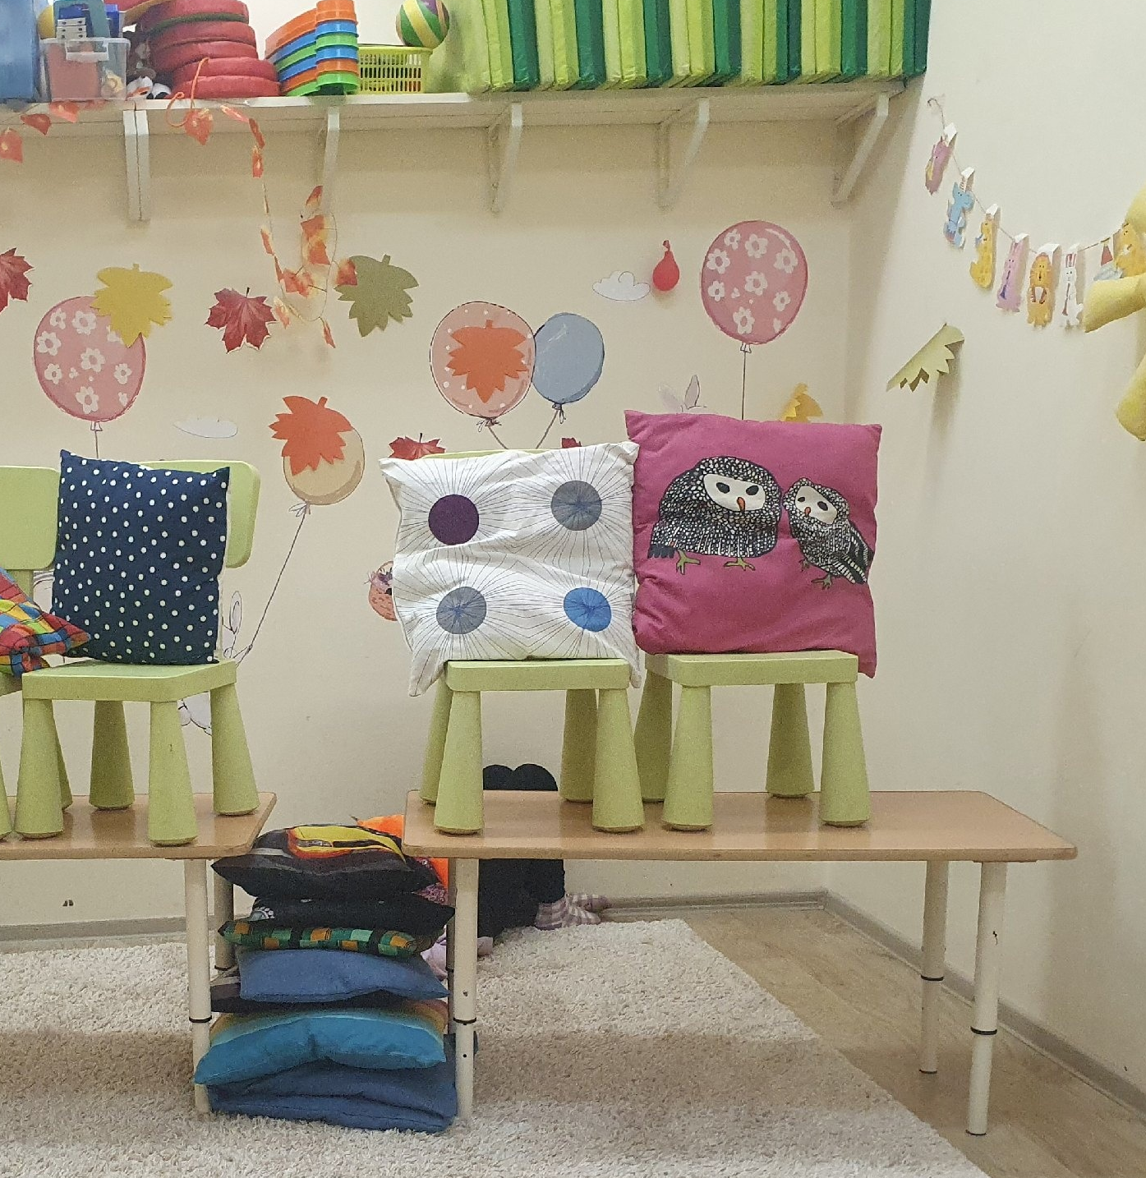
С нами занимаются два педагога. Получается у наших педагогов очень хорошо. Мы берем с них пример и многому у них учимся.
Перед новым годом мы участвовали в дистанционном конкурсе и получили Диплом лауреатов второй степени в номинации «Вокальное искусство (эстрадное пение)».
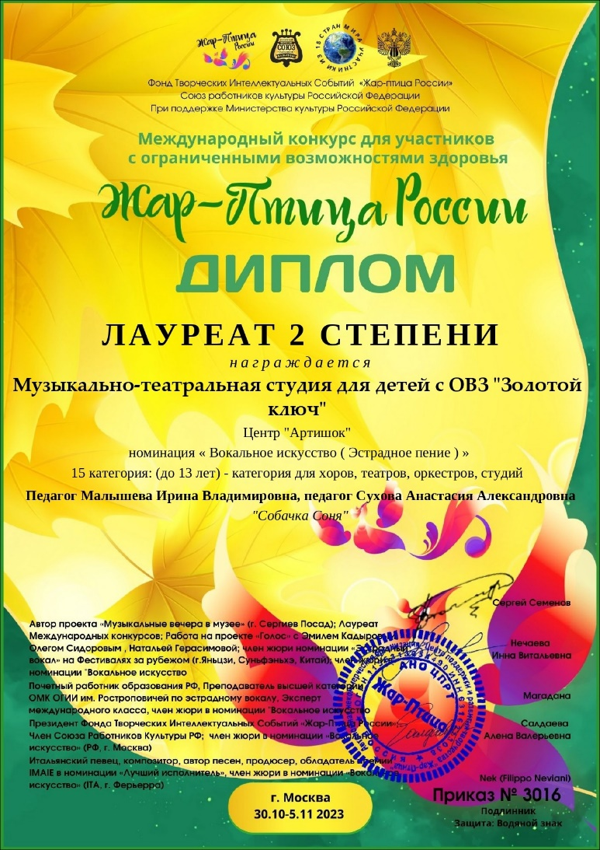

Мне очень нравятся эти занятия. Я жалею только о том, что они всего один раз в неделю.

